5.12.2 Projektauswertung

Gantt-Diagramm
Die Projektauswertungen können entweder direkt aus der Projektplanung ausgeführt werden oder mit Hilfe des Auswertungsblockes “Projektauswertungen”. In der Projektplanung stehen die wichtigsten Projekt- und Kapazitätsauswertungen zur Verfügung. Die Auswertungen stehen hier allerdings nur eingeschränkt im Bezug auf die Selektionskriterien zur Verfügung.
Im folgenden Beispiel wird für das Projekt 92 QM-Modul mit Hilfe des Buttons zunächst der Dialog “Projektplanung und Auswertung” geöffnet ...
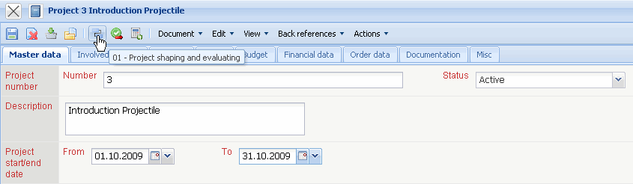
... und anschließend die Auswertung ...
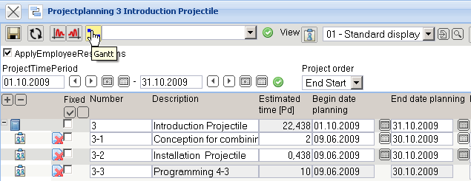
... “Gantt-Diagramm” generiert. Die Auswertung Gantt-Diagramm ist eine projektbezogene Balkenauswertung. Ein Balkenplan ist ein Diagramm zur Visualisierung der Zeitplanung eines Projektes. Im Gantt-Diagramm werden die Plandaten für das Hauptprojekt und die Unterprojekte als graue Balken mit Phasen, die Meilensteine als graue Rauten und die Arbeitspakete als blaue Balken dargestellt. Die Pfeile zwischen den Arbeitspaketen symbolisieren die Ablaufbeziehungen. Für dieses Projekt sind Zeiten und Trendtermine erfasst worden. Die Erfassung für die Projekte und Arbeitspakete werden als schmale schwarze Balken dargestellt und die Schätzungen für die Meilensteine als horizontale Linien.
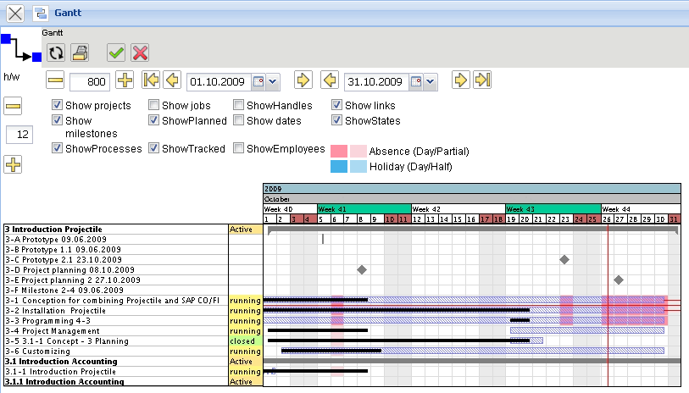
Mit 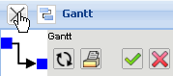 wird die Auswertung geschlossen.
In der Auswertungs-Auswahlbox befinden sich die wichtigsten Projekt- und Kapazitätsauswertungen. Derzeit sind hier die Auswertungen Arbeitspakete Plan/Ist, Auslastungsübersicht II und III, Earned-Value-Analyse, Visualisierung Fertigstellungsgrad, Gantt-Tabelle, Kalenderübersicht II, Kapazitätsauswertung II, Meilenstein-Trend-Analyse, Netzplan, Projektstrukturplan, Projekte Plan/Ist, Projektübersicht und Zeitnachweise verfügbar.
Um diese Auswertungen zu nutzen, muss zunächst die Auswertung ausgewählt werden ...
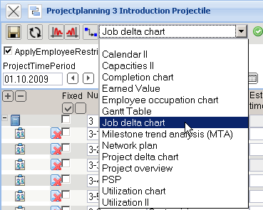
... und (wenn Java-Skript deaktiviert ist) die Auswahl bestätigt werden.
Anschließend öffnet sich ein Dialog für die zeitliche Einschränkung der Auswertungsergebnisse ...
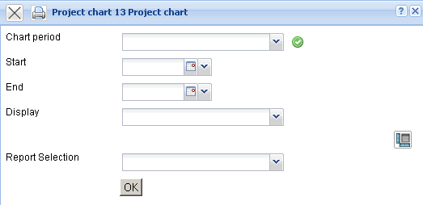
... und eine Auswahlmöglichkeit das Ausgabeformat zu bestimmen.
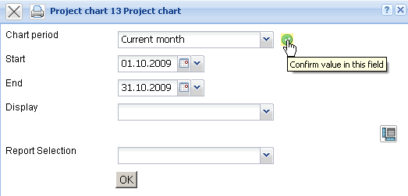
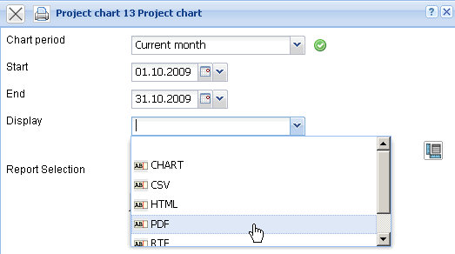
Nach der Bestätigung durch “OK” ...
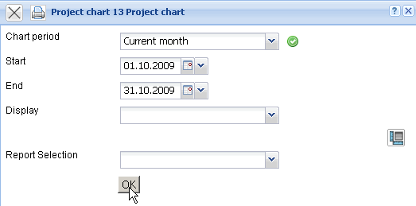
... wird die Auswertung (hier Arbeitspakete Plan/Ist) generiert.
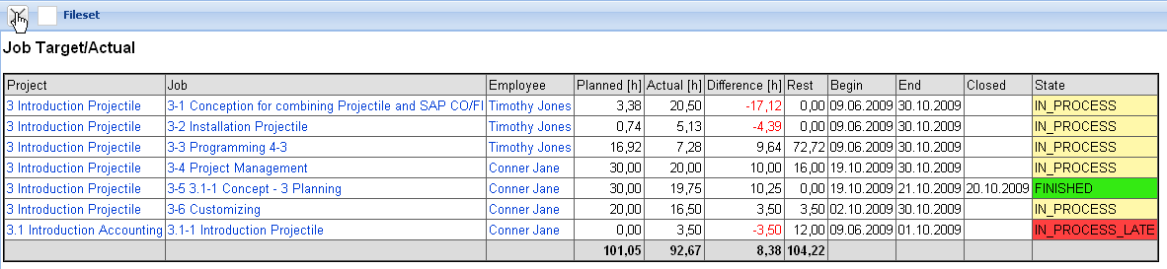
Mit 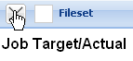 wird die Auswertung geschlossen.

Gantt-Tabelle
Die Auswertung “Gantt-Tabelle” ...
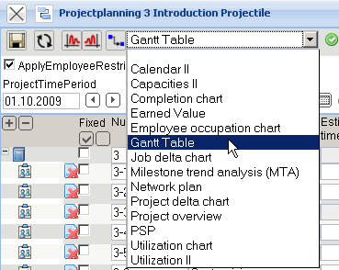
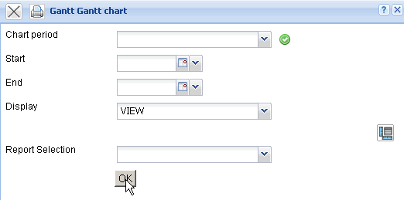
... liefert eine Übersicht über alle Elemente des Projektstrukturplans und der Meilensteine der selektierten Projekte. Die Plan-, Ist- und Restaufwände für die Elemente werden zusammen mit Termin- und Kosteninformationen sowie Kennzahlen in einer Liste dargestellt. Dabei werden die Plandaten aus den Arbeitspaketen bestimmt und die Ist-Zeiten werden aus den Erfassungsdaten des TimeTrackers gewonnen.
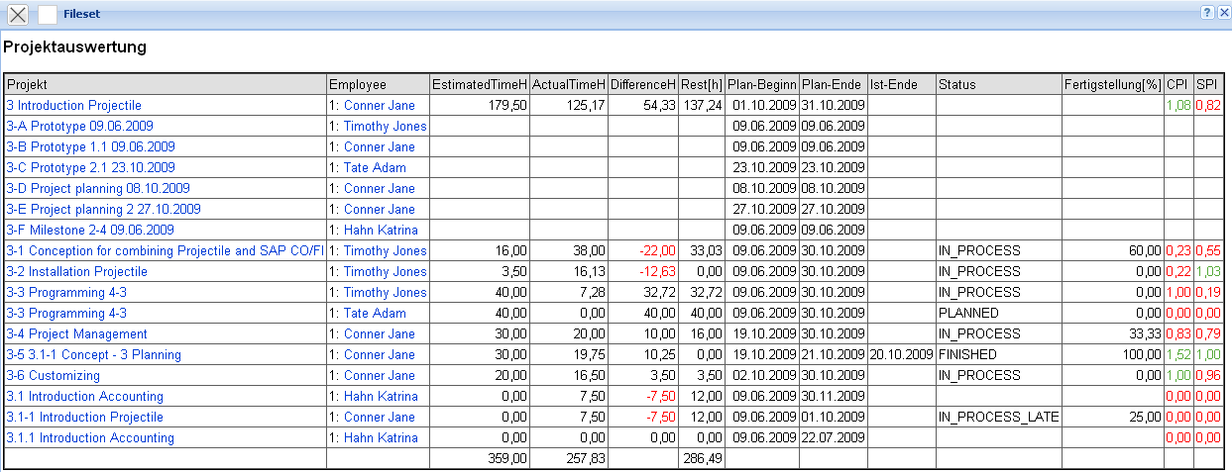

Zeitnachweise
Die Auswertung “Zeitnachweise” ...
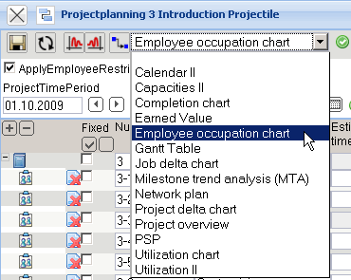
... (hier zeitlich beschränkt) ...
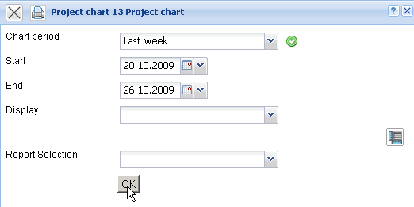
... generiert eine Übersicht über die Projektleistungen der Mitarbeiter und die Auflistung der einzelnen Tätigkeiten mit den Bemerkungen aus der Zeiterfassung. Diese Auswertung generiert eine Übersicht über die Summen- und Einzelzeitnachweise eines Mitarbeiters, basierend auf der Erfassung im TimeTracker für die Arbeitspakete der Mitarbeiter. Die Auswertung wird in der Regel als interner Nachweis für das Controlling oder als externer Nachweis als Anlage zur Rechnungsstellung verwendet.
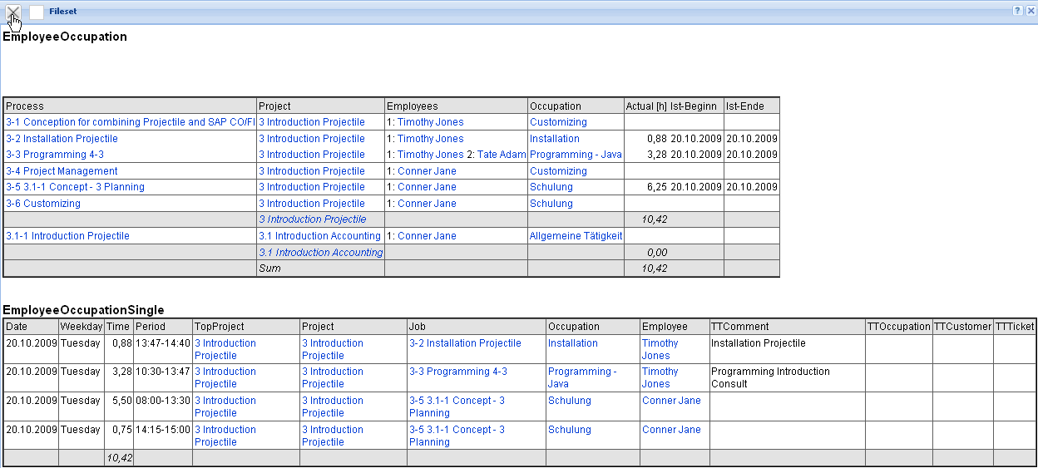

Earned Value Analyse
Die “Earned Value Analyse” ...
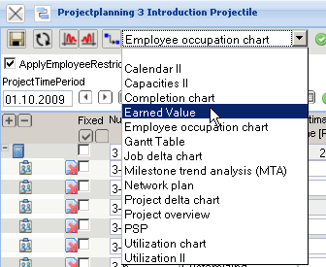
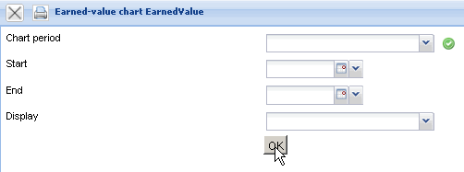
... stellt zunächst in tabellarischer Form die Kennzahlen der Earned Value Analyse dar. Dabei kann der Benutzer (falls die Auswertung aus der Standardauswertung generiert wird) im Reiter “Parameter” die zeitliche Periode als Spalte für den Plan, Ist (und Rest), den Fortschritt (Fertigstellungsgrad der aktuellen Periode abzüglich des Fertigstellungsgrades der letzten Periode), den Earned Value und die Kennzahlen sowie die Abweichungen auswählen. Als Perioden stehen hier wöchentlich, monatlich und Quartalsweise zur Verfügung. Mit der Einstellung in Gruppierung wird der Zeilenaufbau bestimmt: (nach Mitarbeiter, nach Phase, nach Tätigkeit und nach Unterprojekt).
Für die Bestimmung des Fortschrittes können vier Optionen ausgewählt werden: Die Option aus Planwerten bestimmt für das Gruppierungsmerkmal (siehe nächstes Element) den rechnerischen Fertigstellungsgrad (Ist-Aufwand / Planaufwand), die Option aus Schätzungen im Projekt verwendet den Fertigstellungsgrad aus dem Projekt und die Option aus Schätzungen in der Zeiterfassung verwendet die Schätzungen aus dem TimeTracker.
Die Daten der Tabelle können in Stunden, Personentagen oder EUR berechnet werden.
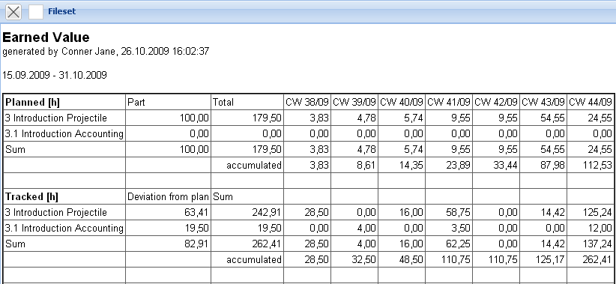
Die erste Graphik der Auswertung visualisiert die Kennzahlen BCWS, ACWP und BCWP. Der grüne Graph stellt die bis zu diesem Zeitpunkt kumulierten geplanten Aufwände dar, der orange Graph die bis zu diesem Zeitpunkt kumulierten aufgelaufenen Aufwände und ab der aktuellen Periode die geschätzten Aufwände. Der violette Graph stellt als Vergleichsgröße die kumulierten geplanten Aufwände der bis zu diesem Zeitpunkt fertiggestellten Aktivitäten. Bei der Option “Kosten anzeigen” werden statt Aufwände Kosten angezeigt.
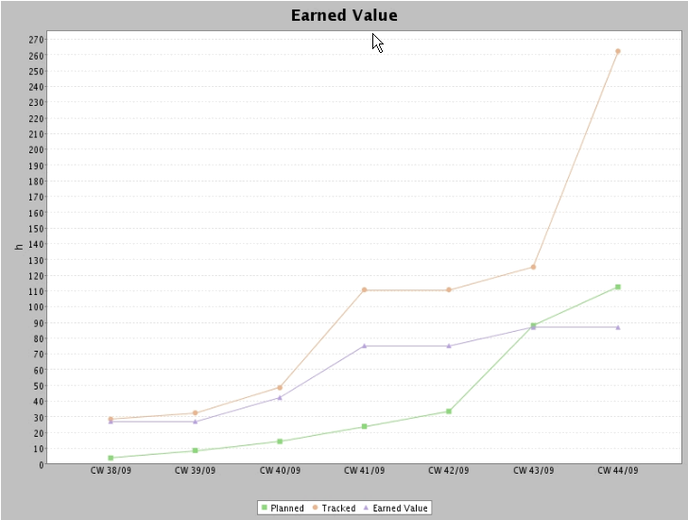
Die zweite Graphik der Auswertung visualisiert die Abweichungen Zeit BCWP - BCWS, Budget BCWS - ACWP und Kosten BCWP - ACWP .
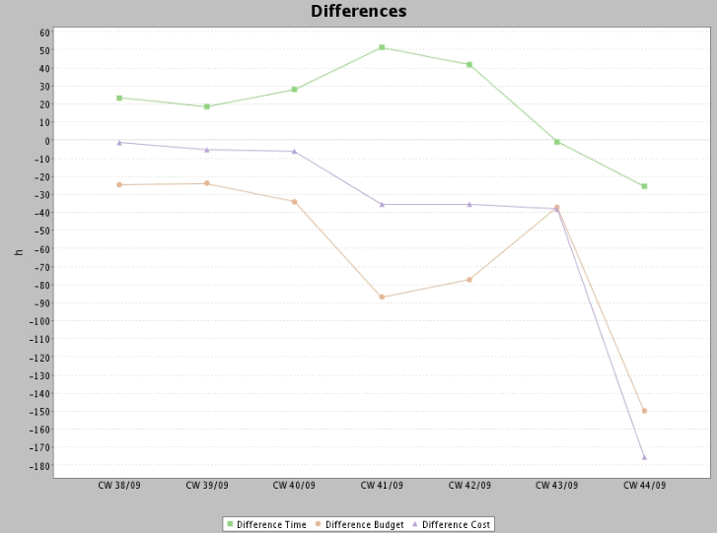

Meilenstein-Trend-Analyse
Die “Meilenstein-Trend-Analyse” ...
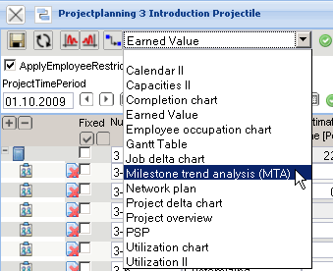
... zeigt die Trends für die Erreichung der definierten Meilensteine an. Die Meilenstein-Trend-Analyse ist ein zukunftsbezogenes Instrument für die Terminkontrolle eines Projektes: An regelmäßigen Berichtszeitpunkten wird die Terminplanung des Projektes durch die Abfrage von Trenddaten der voraussichtlichen Zielerreichung neu geschätzt. Aus dem Kurvenverlauf lässt sich ein Trend über die Termintreue des Projektes ableiten. Die Trendtermine für die Meilensteine können im Dokumenttyp Trendtermin verwaltet werden.
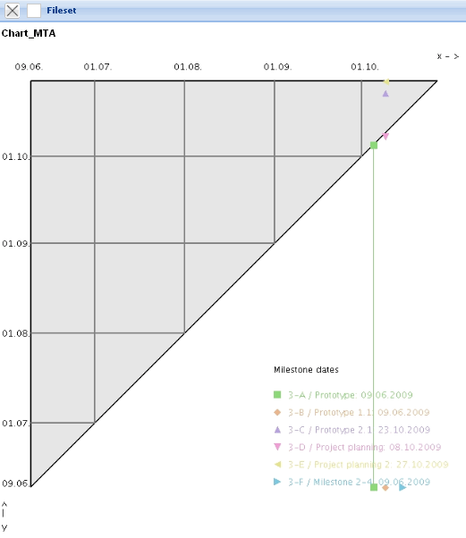
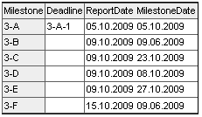
Der Verlauf der Kurven dieser Analyse wird wie folgt interpretiert:
- steigender Kurvenverlauf bedeutet eine Verzögerung => Das Meilensteinziel wird/ist verspätet erreicht,
- Kurvenverlauf waagerecht bedeutet Termintreue => Das Meilensteinziel wird/ist rechtzeitig erreicht und
- fallender Kurvenverlauf bedeutet: Das Meilensteinziel wird/ist verfrüht erreicht.
... Fortsetzung
(c) 1998-2007 Information Desire Software GmbH. Alle Rechte vorbehalten!

